**集美大学计算机工程学院实验报告**

|  |  |  |
| --- | --- | --- |
| **课程名称**：高级语言程序设计 | **班级**：软件1811 | **实验成绩**： |
| **指导教师**：王俊玲 | **姓名**：杨存标 |  |
| **实验项目名称**： | **学号**： | **上机实践日期**： |
| **实验项目编号**： | **组号**： | **上机实践时间**： |

**一、实验目的**

1.掌握文件的打开、关闭以及文件的读写操作。

2.了解文件的定位操作与文件的检测函数。

3.掌握文件的应用。

**二、实验使用环境**

Visual Studio

**三、实验内容与设计思想**

程序1实现以下功能：

1. 输入学生数据，并保存。

2. 打开学生数据文件，显示学生信息。

3. 退出。

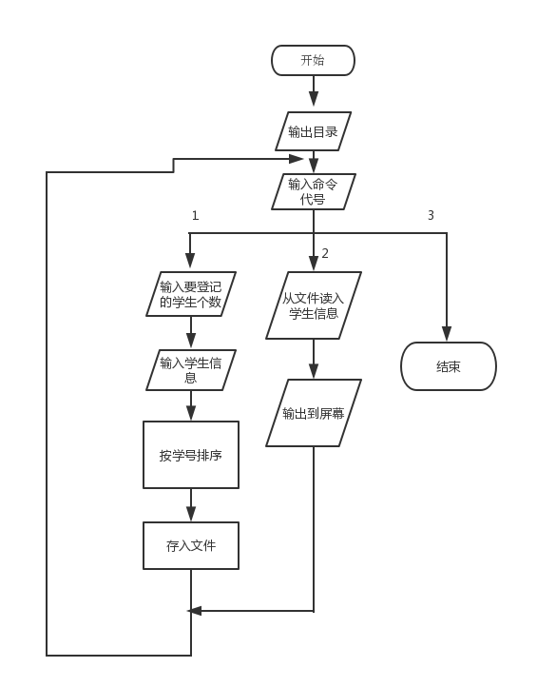

程序2实现功能：

1）用键盘输入若干个整数，以二进制文件的形式保存在数据文件d.dat中。

2）用键盘输入一个整数，在文件中找出该整数并输出位置（处在第几个数），若找不到则输出“NOT FOUND!”.

3）采用命令行带参数的形式，实现2）的查找功能。

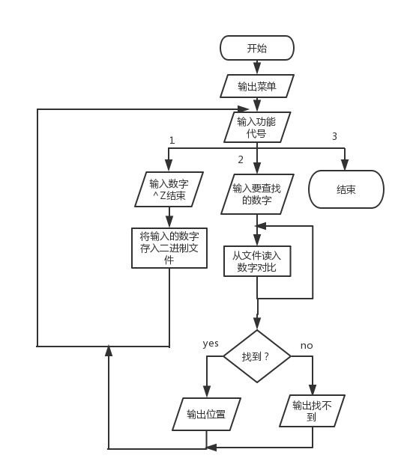

**四、设计思想的实现与程序调试运行结果**

**程序1代码：**

#include<stdio.h>

#include<process.h>

#include<stdlib.h>

void scan(int );//输入数据

void print(int);//显示信息

void sort(struct stu *,int);

struct stu

{

long num;

char name[20], birthday[20], class1[20];

};

int main(void)

{

int commond,n;

while (true)

{

printf("1.输入学生数据，并保存。\n");

printf("2.打开学生数据文件，显示学生信息。\n");

printf("3.退出。\n");

printf("请输入选项：");

scanf("%d", &commond);

if (commond == 1) {

scanf("%d", &n);

scan(n);

}

else if (commond == 2) {

print(n);

}

else {

break;

}

}

return 0;

}

void scan(int n)//读入学生信息

{

FILE *fp = fopen("c:\\stu.txt", "w");

if (fp == NULL) {

printf("error");

exit(0);

}

struct stu *p;

p = (struct stu*)malloc(sizeof(struct stu)*n);

int count = 0;

while (count < n) {

scanf("%ld %s %s %s", &p[count].num, p[count].name, p[count].birthday, p[count].class1);

count++;

}

sort(p,count);

fprintf(fp, "学号 姓名 出生年月 班级\n");

for (int i = 0; i < n; i++) {

fprintf(fp, "%ld %s %s %s\n", p[i].num, p[i].name, p[i].birthday, p[i].class1);

}

fclose(fp);

}

void print(int n) {

FILE*fp= fopen("c:\\stu.txt", "r");

if (fp == NULL) {

printf("error");

exit(0);

}

char a[20], b[20], c[20], d[20], name[20], birthday[11], cla[20];

long num;

int count = 0;

fscanf(fp,"%s%s%s%s", a, b, c, d);

printf("%s %s %s %s\n",a,b,c,d);

while (count<n) {

fscanf(fp,"%ld %s %s %s", &num, name, birthday, cla);

printf("%ld %s %s %s\n", num, name, birthday, cla);

count++;

}

fclose(fp);

}

void sort(struct stu* p,int n)

{

struct stu t;

for (int i = 0; i < n-1; i++) {//冒泡排序

for (int j = 0; j < n - i - 1; j++) {

if (p[j].num > p[j + 1].num) {

t = p[j];

p[j] = p[j + 1];

p[j + 1] = t;

}

}

}

}

测试数据：**20160021 李敏 1998-09-01 soft1613**

**20160001 王宏 1998-02-01 soft1614**

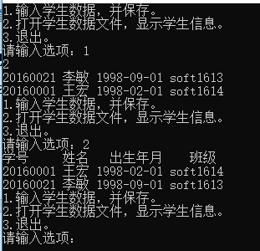

程序2代码：

#include<stdio.h>

#include<process.h>

#include<stdlib.h>

int turn(char[]);//将输入的字符串里的数字转为整数。

void write();//读入数字并保存为二进制文件。

void find(char *);//查找数字。

int main(int argc, char* argv[])

{

int commond, flag = 0;

printf("请输入：\n");

printf("1.输入整数，并保存到文件。\n");

printf("2.打开数据文件，并查找\n");

printf("3.退出\n");

while (true)

{

if (argv[1] != NULL) {

commond = turn(argv[1]);

flag = 1;

}

else {

scanf("%d", &commond);

}

if (commond == 1) {

write();

}

else if (commond == 2) {

if (argc > 1) {

find(argv[2]);

}

else {

find(NULL);

}

}

else {

break;

}

if (flag) {

break;

}

}

return 0;

}

int turn(char argv[])

{

int num;

sscanf(argv, "%d", &num);

return num;

}

void write()

{

int count = 0, num = 0;

FILE *fp = fopen("c:\\d.data", "wb");

if (fp == NULL) {

printf("error");

exit(0);

}

printf("请输入若干个整数，每个整数之间用空格隔开，按^Z结束输入。\n");

while ((scanf("%d", &num)) != EOF) {

fwrite(&num, sizeof(int), 1, fp);

count++;

}

printf("成功写入%d个整数\n", count);

fclose(fp);

}

void find(char* p)

{

FILE *fp = fopen("c:\\d.data", "rb");

printf("请输入待查找整数：\n");

int num, count = 0, flag = 0, number;

if (p) {

num = turn(p);

}

else {

scanf("%d", &num);

}

while (!feof(fp)) {

fread(&number, sizeof(int), 1, fp);

count++;

if (number == num) {

printf("%d位于第%d个数\n", num, count);

flag = 1;

}

number = num + 1;

}

if (flag == 0) {

printf("NOT FOUND!\n");

}

fclose(fp);

}

**测试数据：**

1 1 2 3 4 5 6 ^Z

2

1

2

6

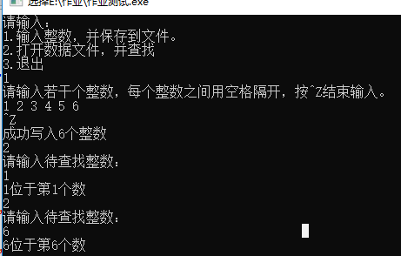

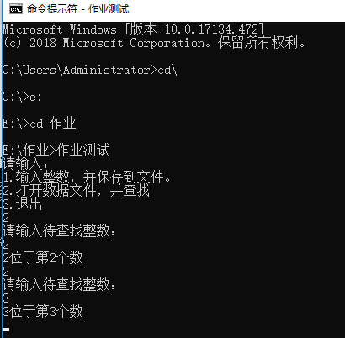

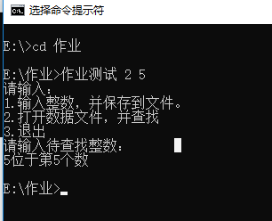

**五、实验小结**

**实验中的问题**

**程序1**

1．文件打不开然后去问助教，发现是文件名写错了。

2. 文件存入了软七八糟的东西，调试了以下发现是越界了。

**心得体会：**

真的难。

**程序2**

1. 文件输入了错误然后去问助教，发现是文件开完忘关了

**心得体会：**

真的难